 |  | 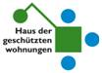 | 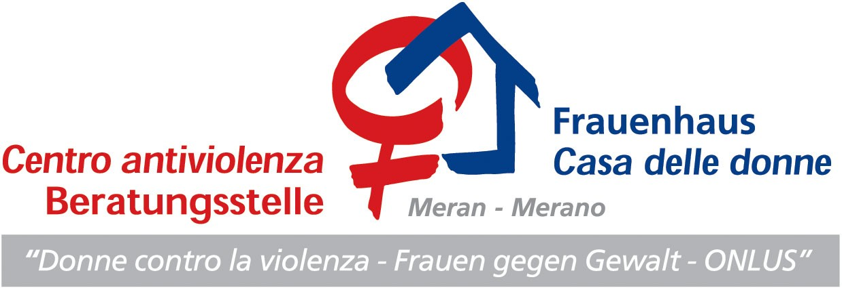 | 

Daten zum Frauenhausdienst (Beratungsstellen und Frauenhäuser) Südtirol

Bezugsjahr 2010

- Frauen, die sich mit dem Frauenhausdienst (Beratungsstellen und Wohnstrukturen) in Verbindung gesetzt haben

- Nationalität der Frauen
- Nationalität der Männer
- Wechselbeziehung
- Die Misshandler
- Art der Gewalt
- Anzahl der Frauen in den Strukturen des Frauenhausdienstes
- Anzahl der Kinder in den Strukturen des Frauenhausdienstes

1 Frauen, die sich mit dem Frauenhausdienst (Beratungsstellen) in Verbindung gesetzt haben

Frauenhausdienste Südtirol | 662

2 Nationalität der Frauen
 | It | EU+  Nicht EU
Frauenhausdienste Südtirol | 418 | 244 | 662

3 Nationalität der Männer
 | It | EU+  Nicht EU | unbekannt
Frauenhausdienste Südtirol | 476 | 184 | 8 | 668*
* Manche Frauen gaben mehrere Täter an

4 Wechselbeziehung
Von 662 Frauen, die den Frauenhausdienst in Anspruch nahmen, können wir bei 583 Fällen eine Wechselbeziehung nach der Herkunft von Opfer und Täter herstellen
 | Frau Ausl.  Mann Ausl. | Frau it.  Mann it | Frau Ausl.  Mann it | Frau it.  Mann Ausl.
Frauenhausdienste Südtirol | 134 | 369 | 59 | 21

5 Der Misshandler ist
Partner (Ehemann, Lebensgefährte, Verlobter, Liebhaber) | 428
Ehemaliger Partner ( Ehemann, Lebensgefährte, Verlobter, Liebhaber) | 93
Familienangehörige (Sohn-Tochter, Mutter, Vater, Geschwister, Schwiegereltern) | 108
Freunde/ Bekannte | 16
Andere (Arbeitgeber Vermieter Nachbar Zuhälter) | 15
Gruppe | 4
Unbekannt /Keine Angaben | 4
Insgesamt | 668

6 Art der Gewalt
Psychische | 135
Psychische-Physische | 154
Psychische-Ökonomische | 107
Psychische-Physische-Ökonomische | 113
Psychische-Physische-Sexuelle-Ökonomische | 45
Andere Kombinationen | 108
Insgesamt | 662

7 Anzahl der Frauen in den Frauenhäusern und geschützten Wohnungen
Gesamtanzahl der im Laufe des Jahres im Haus  aufgenommenen Frauen | 117

8 Anzahl der Kinder in den Frauenhäusern und geschützten Wohnungen
Gesamtanzahl der im Laufe des Jahres im Haus  aufgenommenen Kinder | 100

